TP4 - Excel - 10%

ÉTAPE #1 - ONGLET FACTURES (60 PTS)

**OBJECTIF**

Vous devez reproduire le plus fidèlement possible le contenu de l’onglet.

ÉTAPE IMPORTANTE

Mettez **votre** Nom et Prénom, ainsi que **la date où vous avez fait ce travail** (pas un champ de date) dans l’entête de votre première feuille.

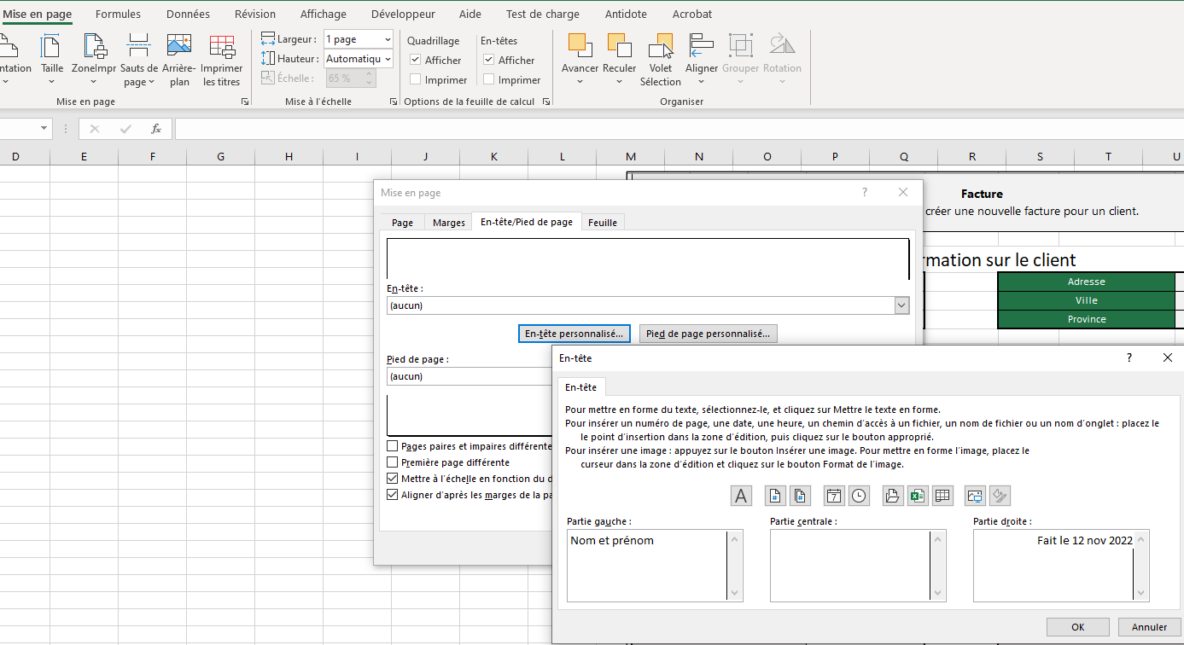

**DIRECTIVES SUPPLÉMENTAIRES**

* Les cellules en gris doivent posséder une formule et leur valeur calculée automatiquement.
* Les cellules en orange doivent être une valeur modifiable par l’utilisateur du classeur.
* Les autres cellules ne doivent pas être modifiable par l’utilisateur du classeur.
* Certaines cellules sont fusionnées.
* Hauteurs des lignes :
  + La ligne 1 a une hauteur de 60.
  + Les lignes 4, 5 et 6 ont une hauteur de 20.
  + Les lignes 9, 10 et 23 ont une hauteur de 30.
  + Les lignes 24 à 30 ont une hauteur de 25.
* Le numéro de client (cellule E4)
  + Le message « Saisir un numéro de client existant »  
    doit apparaitre lorsque l’utilisateur met le focus sur la cellule.
  + La valeur inscrite doit être un numéro de client existant dans l’onglet « Liste des clients » sinon il faut afficher le message « Le numéro de client doit être valide ».
  + Le nom du client, le numéro de téléphone, l’adresse, la ville et la province du client doivent apparaitre automatiquement en fonction du numéro de client inscrit par l’utilisateur.
* Le numéro d’articles (cellule B11 à B20)
  + Le message « Saisir un numéro d’article existant   
    doit apparaitre lorsque l’utilisateur met le focus sur la cellule.
  + La valeur inscrite doit être un numéro d’article existant dans l’onglet « Liste des articles » sinon il faut afficher le message « Le numéro d’article n’est pas valide ».
  + La description, le prix unitaire et le poids unitaire (g) doivent apparaitre automatiques en fonction du numéro d’article inscrit par l’utilisateur.

**PETITE RECHERCHE SUR DES FONCTIONS**

**GESTION DES ERREURS ET LA FONCTION SIERREUR**

Certaines formules peuvent générer des erreurs et il est parfois pratique de pouvoir les remplacer par quelque chose d’autre. Vous allez devoir réaliser une petite recherche afin de trouver comment fonctionne la fonction SIERREUR et l’utiliser partout dans cet onglet lorsque nécessaire.

**NB DE BOITES NÉCESSAIRES ET LES FONCTIONS POUR ARRONDIR**

Le nombre de boites dépend du nombre de grammes pour la commande, pour chaque 250g il faut une boîte. Par conséquent, une commande de 1100g nécessite 5 boîtes (et non 4,4 boîtes) même si la dernière boîte peut être quasiment vide! Pour ce faire vous aurez besoin d’identifier une fonction permettant d’arrondir à l’entier supérieur le nombre de boîtes nécessaires.

**LES CALCULS POUR LES RABAIS**

**RABAIS #1 :** S’il y a 3 articles différents qui ont été achetés ou plus par le client, il faut accorder un rabais correspondant à un montant de 10% du sous-total. Dans le cas contraire, le client n’a pas de rabais basé sur cette condition.

**RABAIS #2 :** Si au moins 2 boîtes sont nécessaires pour la livraison de la commande du client, il faut accorder un rabais correspondant à un montant de 5% du sous-total. Dans le cas contraire, le client n’a pas de rabais basé sur cette condition.

**RABAIS #3 :** Si la commande a un total supérieur à 500 grammes, il faut accorder un rabais correspondant à un montant de 10% du sous-total. Dans le cas contraire, le client n’a pas de rabais basé sur cette condition.

**NOMBRE D’ARTICLES**

Pour le nombre d’article (cellule E24), comptez simplement le nombre de cellules non-blanches dans la plage B11 à B20. Même si un même numéro d’article est répété ce n’est pas grave! La photo donnée en exemple possède deux fois l’article A03.

**TAUX POUR LA TPS ET TVQ**

Ils sont présents dans l’onglet « Configuration ». Il faut faire référence aux cellules de cet onglet pour la création des formules utilisées pour les cellules J28 et J29. Si vous souhaitez vous souvenir comment le calcul du montant avec les taxes à partir d’un montant est fait au Québec voir ce [lien](http://www.calculconversion.com/calcul-taxes-tps-tvq.html).

ÉTAPE #2 - ONGLET GRAPHIQUE (20 PTS)

**OBJECTIF**

Vous devez reproduire le plus fidèlement possible les 3 graphiques présentés.

**DIRECTIVES SUPPLÉMENTAIRES**

* Ces 3 graphiques utilisent les données du tableau présent entre les lignes 3 à 8.
* Prenez le temps d’analyser le graphique demandé avant de sélectionner vos données pour la création des tableaux!

ÉTAPE #3 - ONGLET TABLEAUX CROISÉ DYNAMIQUE   
(20 PTS)

**OBJECTIF**

Vous devez reproduire le plus fidèlement possible les 3 tableaux croisés dynamiques.

**DIRECTIVES SUPPLÉMENTAIRES**

* Les données proviennent de l’onglet « Historique des achats d’article ».
* Une étiquette est présente dans l’onglet.

|  |  |
| --- | --- |
| **Grille d'évaluation** | **Points** |
| **Étape #1 - Onglet Facture** | **60** |
| Respect de la mise en forme de l'onglet et de la présentation | 10 |
| Le numéro de client a un message d'indication lorsqu'on met le focus sur la cellule | 2 |
| Le numéro de client affiche un message d'erreur si un numéro inexistant est entré par l'utilisateur | 3 |
| Lorsque le numéro de client est modifié, les informations rattachées sont calculées et mises à jour | 5 |
| Les numéros d'articles ont un message d'indication lorsqu'on met le focus sur les cellules | 2 |
| Les numéros d'articles affichent un message d'erreur si un numéro inexistant est entré par l'utilisateur | 3 |
| Lorsque les numéros d'articles sont modifiés, les informations rattachées sont calculées et mises à jour | 5 |
| Statistique - La formule pour le nombre d'articles différents achetés | 2 |
| Statistique - La formule pour le nombre d'articles achetés | 2 |
| Statistique - La formule pour le nombre de boites nécessaires (250g par boite) | 2 |
| Statistique - La formule pour le prix de l'article le moins cher | 2 |
| Statistique - La formule pour le prix de l'article le plus cher | 2 |
| Statistique - La formule pour le prix moyen de vente d'un article | 2 |
| Sous-total et rabais - La formule pour le sous-total | 1 |
| Sous-total et rabais - La formule pour le rabais #1 | 2 |
| Sous-total et rabais - La formule pour le rabais #2 | 2 |
| Sous-total et rabais - La formule pour le rabais #3 | 2 |
| Sous-total et rabais - La formule pour le montant TPS | 2 |
| Sous-total et rabais - La formule pour le montant TVQ | 2 |
| Sous-total et rabais - La formule pour le montant avec les taxes | 1 |
| Petite recherche sur des fonctions - La fonction pour gérer les erreurs (SIERREUR) a été utilisée. | 3 |
| Petite recherche sur des fonctions - Une fonction pour arrondir à l'entier supérieur a été utilisée. | 3 |

|  |  |
| --- | --- |
|  |  |

|  |  |
| --- | --- |
| **Grille d'évaluation** | **Points** |
| **Étape #2 - Onglet Graphiques** | **20** |
| Le premier graphique est identique en tout point à ce qui était attendu | 7 |
| Le deuxième graphique est identique en tout point à ce qui était attendu | 7 |
| Le troisième graphique est identique en tout point à ce qui était attendu | 6 |
| **Étape #3 - Onglets TableauxCroisésDynamiques** | **20** |
| Le premier tableau croisé dynamique est identique en tout point à ce qui était attendu | 7 |
| Le deuxième tableau croisé dynamique est identique en tout point à ce qui était attendu | 6 |
| Le troisième tableau croisé dynamique est identique en tout point à ce qui était attendu | 7 |
| TOTAL | /100 |

**MODALITÉS DE REMISE**

* Le document créé doit être nommé « TP4 – VOTRE NOM – MATRICULE.xlsx »;
* Le TP doit être remis avant la date et heure annoncé par votre enseignant par MIO sur la plateforme utilisée par celui-ci;
* Toutes les modalités rattachées aux évaluations inscrites dans le plan de cours sont applicables.